Szövegértési feladatsor A százegyedik bogár
1. Ki a mese írója? ………………………………………
2. Hol játszódik a történet? ….................................. és a …………………………………….
3. Ki a mese főszereplője? ……………………………………………………….
4. Miért volt félős a kenyérbogár? …………………………………………………………
5. Milyen bogarakkal találkozott?
a. ………………………………………………………., aki ………………………………………… volt
b. ………………………………………………………, aki ………………………………………….volt
6. Mi történt a szarvasbogárral? Hova került?
………………………………………………………………………………………………………………………………………………………….
………………………………………………………………………………………………………………………………………………………….
7. Hogyan mentette meg a kenyérbogár?
…………………………………………………………………………………………………………………………………………………………
8. Beszéljétek meg, miért nem szabad bántani a bogarakat!
9. Te milyen bogarakat ismersz? Sorolj fel néhányat!
………………………………………………………………………………………………………………………………………………………….
………………………………………………………………………………………………………………………………………………………….
10. Kutakodj! Milyen bogár lehet? Írd mellé!
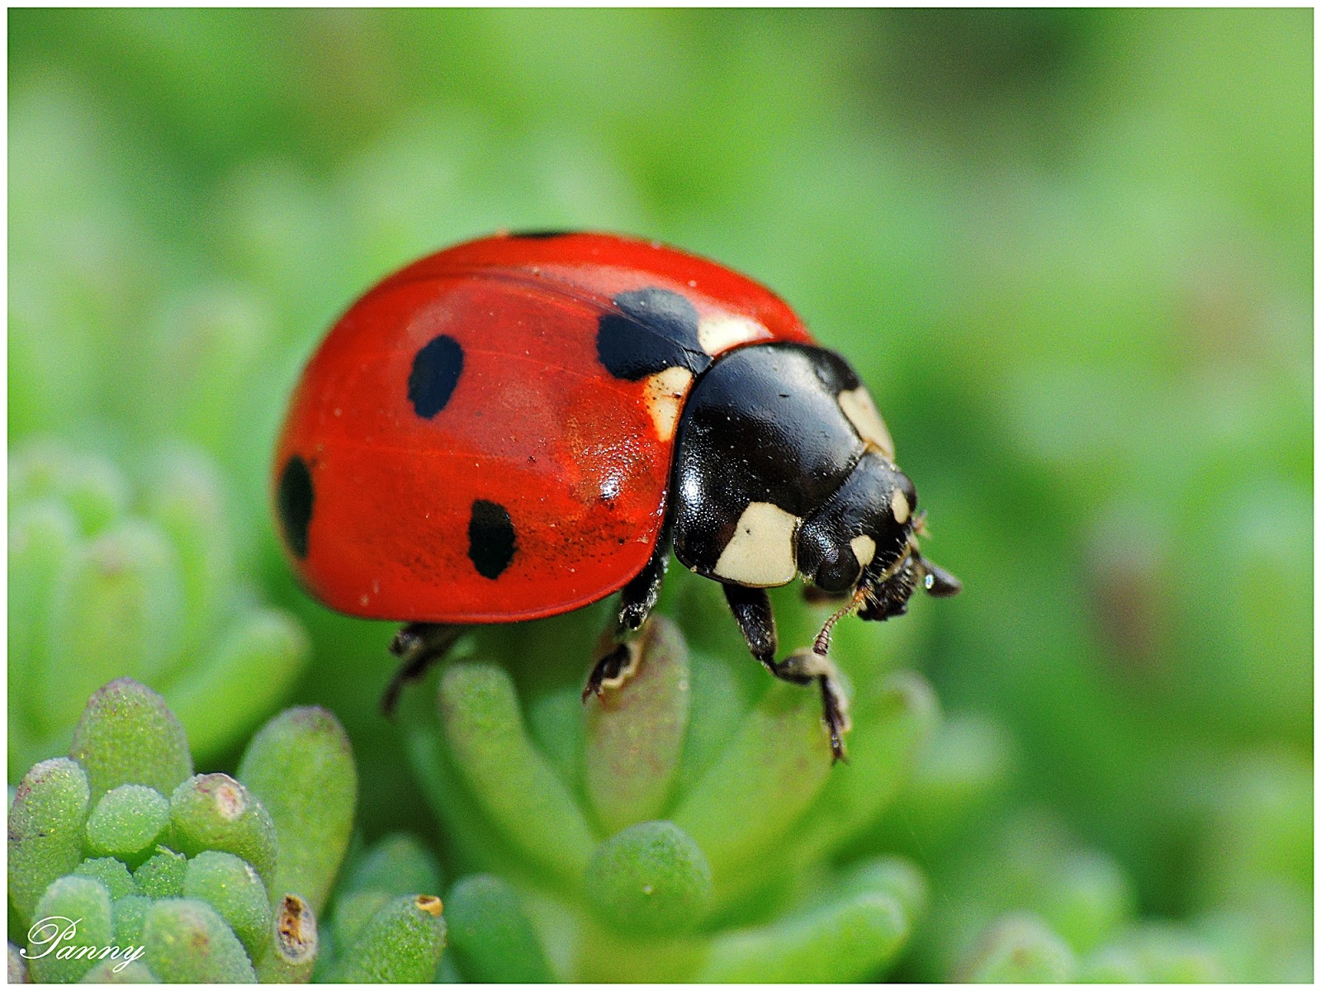 ……………………………………………………………………..
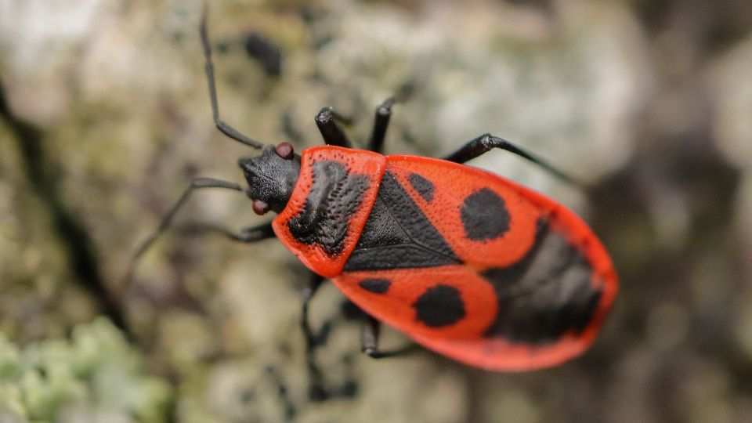 ………………………………………………………………………
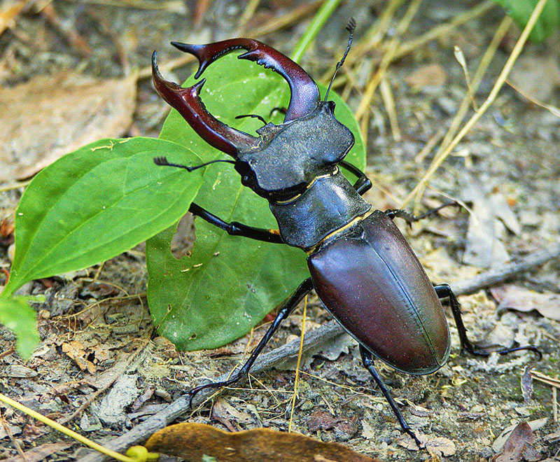 ……………………………………………………………………..
11. Keress te is bogarakat az interneten, amiket nem ismertél! Mutasd meg a többieknek!
12. Nagyon jól dolgoztál! Jutalmul hallgasd meg: https://www.youtube.com/watch?v=qCzyKNIYo7c
Készítette: Somoskőiné Véninger Éva SÁI Petőfi Sándor Tagiskolája Salgótarján
Megoldások:
1. Bene Zoltán
2. Kiserdőben és a szobában
3. Kenyérbogár
4. Idegen, ismeretlen helyre került
5. Szarvasbogár, aki a legerősebb
Rózsabogár, aki a legokosabb
6. Nyakon csípte egy ember és bezárta egy átlátszó üvegedénybe
7. Az edényt eltolta az asztal széléig és leverte a földre, ezért az összetörött
8. Élőlények, fontosak az ember számára, hulladékot pusztítanak, humuszt készítenek………
9. Ennél a feladatnál figyeljünk, hogy a gyerekek tudjanak különbséget tenni a rovar és bogár között!
10. Hétpettyes katicabogár, bodobács (verőköltő bodobács), nagy szarvasbogár
11. Ha nincs internet, kereshetnek a könyvtárban is:
Kis felfedezők sorozat
Csudálatos bogarak
Rokonszenves rovarok
Rovarlesen
Búvár zsebkönyvek

Jó keresgélést a gyerekeknek!

